[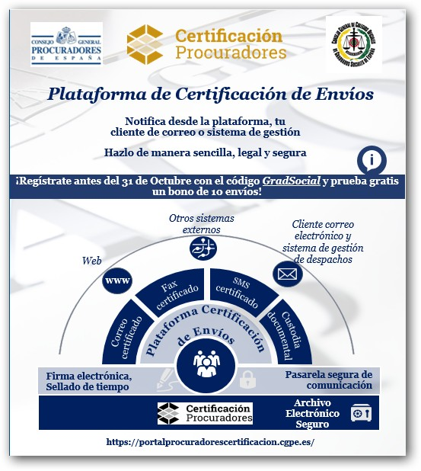](http://www.graduadosocial.org/docs/Plataforma_Certificacion_Envios.pptx)